

EU_52_sada 2_11_PVD_Obložená mísa_Lich
Název školy | Střední škola, Základní škola a Mateřská škola, Karviná, p. o.
Autor | Mgr. Eva Lichá
Anotace | Pracovní listy obsahují postup přípravy mísy ze surovin studené kuchyně s akcentací na hygienickou a estetickou stránku činností.
Vzdělávací oblast | Odborné činnosti
Předmět | Práce v domácnosti
Tematická oblast/téma | Příprava pokrmů/Obložená mísa
Výsledky vzdělávání | Žák by měl  - orientovat se v základním vybavení kuchyně  - připravit jednoduché pohoštění a pokrm  - dodržovat základní hygienické a bezpečnostní předpisy při práci
Klíčová slova | Studená kuchyně, recept
Druh učebního materiálu | Pracovní list
Typ vzdělávání | Střední vzdělávání, 1. ročník Praktické školy jednoleté
Ověřeno | Datum: 25. 11. 2013, Třída: I. PRŠ 1
Zdroj | Fotografie: archiv autorky

OBLOŽENÁ MÍSA
Postup práce
- NEJPRVE SI NACHYSTÁME NAKOUPENÉ POTRAVINY A KUCHYŇSKÉ NÁČINÍ
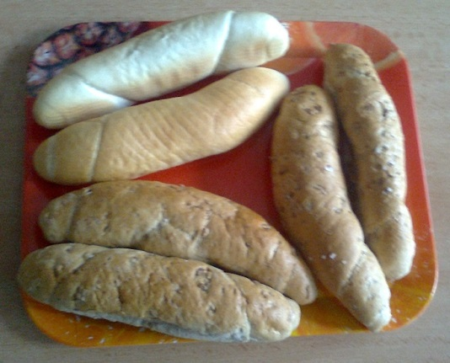
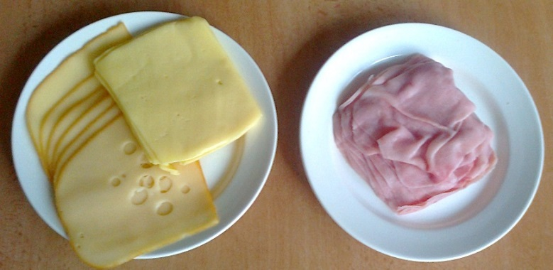

VIDLIČKA
PEČIVO
OKURKY

DESKA
ŠUNKA
SÝR
RAJČATA
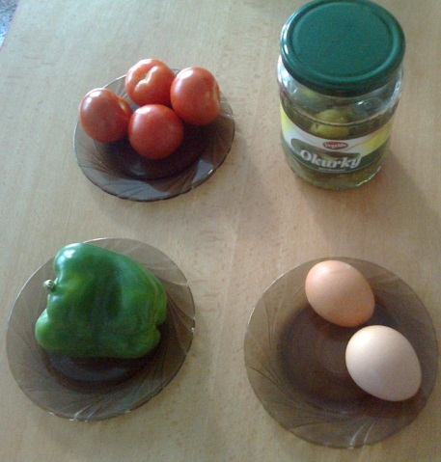
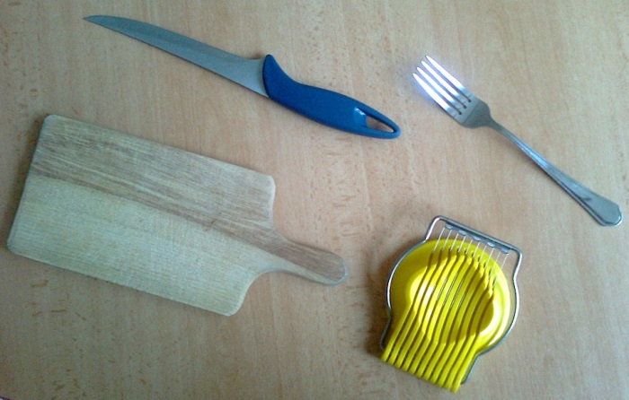

NA VEJCE
KRÁJEČ
PAPRIKA
VEJCE NNAUVAŘENÉ
NŮŽ
ÚKOL:SPOJ ČAROU NÁZEV S POTRAVINOU NEBO S POMŮCKOU NA FOTOGRAFII
UVAŘENÉ NATVRDO
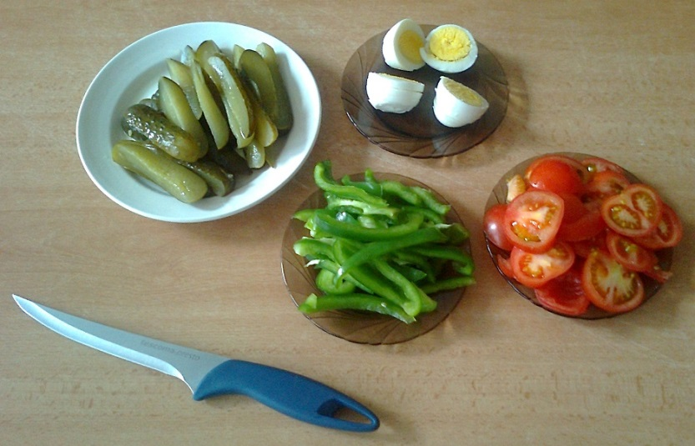

- NA DESCE NAKRÁJÍME OKURKY, PAPRIKU
A RAJČATA.

- KRÁJEČEM NA VEJCE NAKRÁJÍME VEJCE
NA KOLEČKA

- NA VĚTŠÍ TALÍŘ POSTUPNĚ POKLÁDÁME SÝR
A SALÁM /VÁLEČKY, TROJUHELNÍKY/
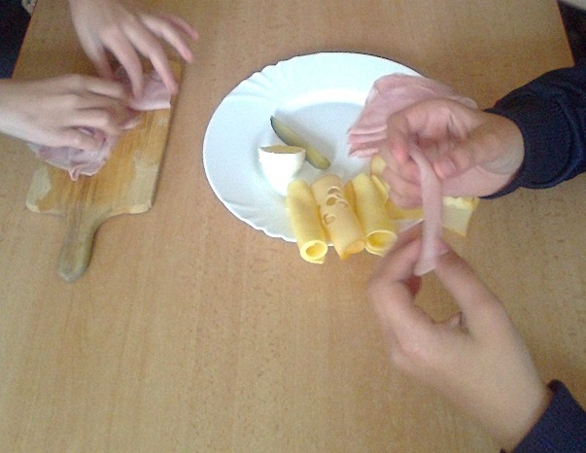

- POSTUPNĚ PŘIDÁVÁME PODLE FANTAZIE NAKRÁJENÉ VEJCE, OKURKY, PAPRIKU A RAJČATA TAK, ABY NA TALÍŘI VZNIKL OBRAZEC.
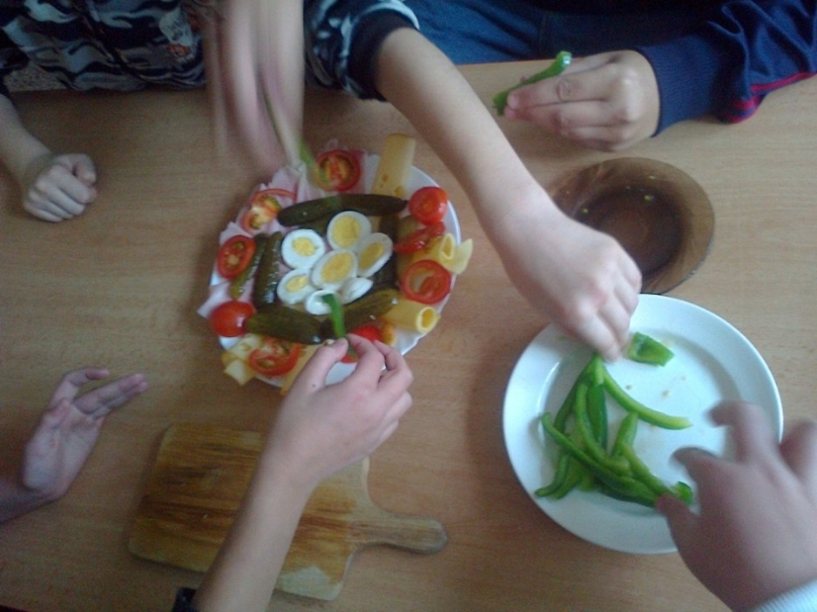
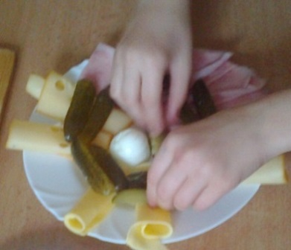

PŘI VĚTŠÍM POČTU ŽÁKU SE MOHOU VYTVOŘIT DVĚ SKUPINKY A VYTVOŘIT TAK KAŽDÝ SVOU „POTRAVINOVOU KOLÁŽ“
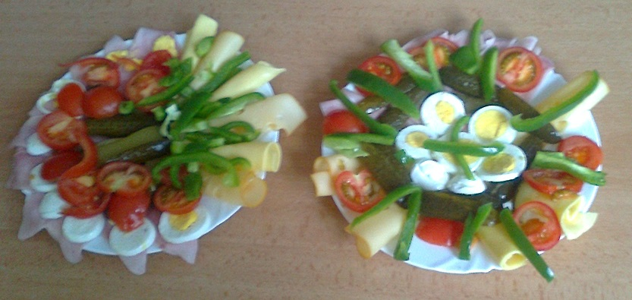

DOBROU CHUŤ

